Бөлім |  | Термодинамика негіздері
Мұғалімнің аты-жөні |  | Ерболат Мереке Нұрғалиқызы
Күні |  | 10.11.21
Сынып: 8В |  | Қатысқан оқушы саны: | Қатыспаған оқушы саны:
Сабақтың тақырыбы |  | Термодинамиканың бiрiншi заңы, газдың және будың жұмысы.
Осы сабақта қол жеткізілетін оқу мақсаттары |  | 8.3.2.17-Термодинамиканың бірінші заңының мағынасын түсіндіру.  8.3.2.18-термодинамиканың екінші заңның мағынасын түсіндіру
Сабақтың мақсаты |  | Барлық оқушылар: термодинамиканың бірінші заңының мағынасын түсінеді.  Көпшілік оқушылар: газдың және будың жұмысын анықтай алады.  Кейбір оқушылар: термодинамиканың бірінші заңының формуласын қолданып,еептр шығара біледі.
Сабақ барысы
Сабақ кезеңдері/  уақыты | Мұғалімнің іс-әрекеті |  |  | Оқушының іс әрекеті | Бағалау | Ресурстар
Ұйымдастыру /3 мин/ | Сәлемдесу, сыныпты түгендеу
Сабақтың басы  /7 мин/ | Үй тапсырмасын қайталау  Өткен тақырып бойынша оқушылардың білім-білік дағдысының қалыптасуын тексеру. Өткен тақырып: «Жылу мөлшері, ішкі энергия».  Сұрақтар  - Ішкі энергия дегенді қалай түсінесің?  - Ішкі энергияның құраушы бөліктерін ата?  - Ішкі энергияны қалай өзгертуге болады?  - Ішкі энергия өзгерісінің өлшемі қандай шама?  - Жылу мөлшері қалай белгіленеді?  - Жылу мөлшерінің өлшем бірлігі не?  - Жылу мөлшері қай шамаларға тәуелді? |  |  | Сұрақтарға жауап береді. | ҚБ | Оқулық,жұмыс дәптері.
Сабақтың ортасы  /25 мин/ | Жаңа сабақ.  Изобаралық процесс үшін термодинамикнаың І заңы:  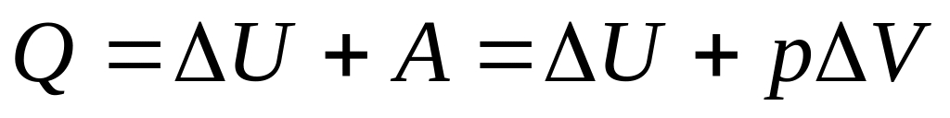  Газдың көлемі тұрақты, ал температура мен қысымы өзгеретін термодинамикалық процесті изохоралық процесс деп атайды..  Изохоралық процесс үшін термодинамиканың І заңы:  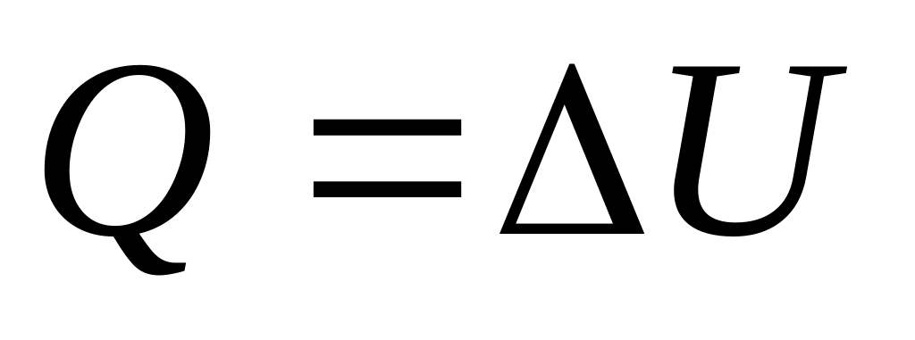  Температура тұрақты, ал қысым мен көлем өзгеретін термодинамикалық процесті изотермалық процесс деп атайды.  Изотермалық процесс үшін термодинамиканың І заңы:  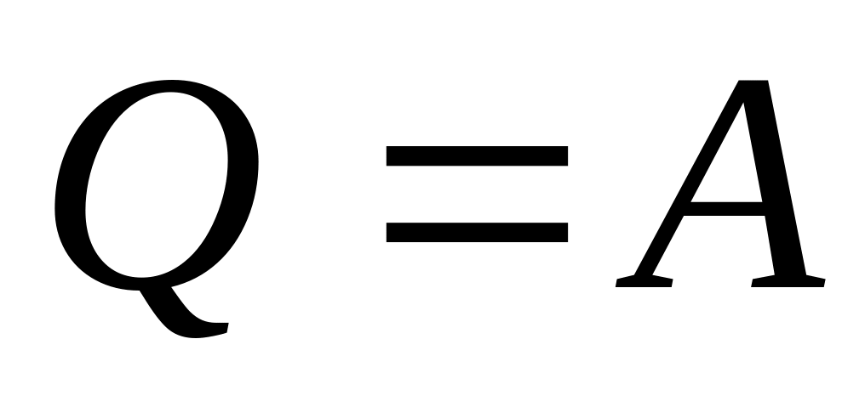  Жылу алмасусыз жүретін процесті адиабаталық процесс деп атайды.  Адиабаталық процесс үшін термодинамиканың І заңы:  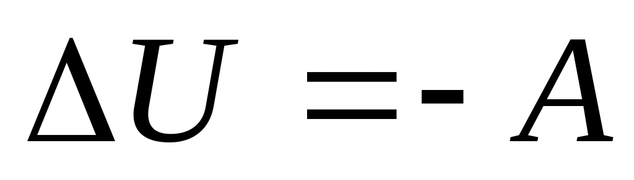  Тапсырма-1  Сәйкестендір  1.Изотермиялық процесс t=const Q=A  2. Изобаралық процесс P=const Q=⧍U+A  3.Изохоралық процесс V=const Q=⧍U  4.Адиабаталық процесс Q=0 A=-⧍U  Тапсырма-2  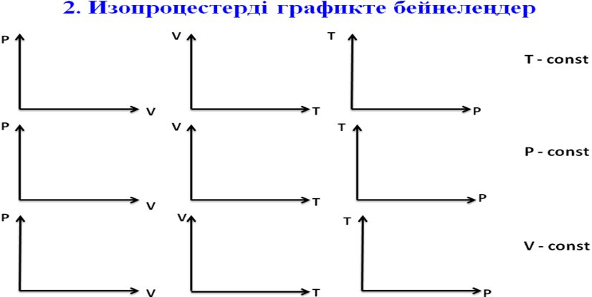  Тапсырма-3  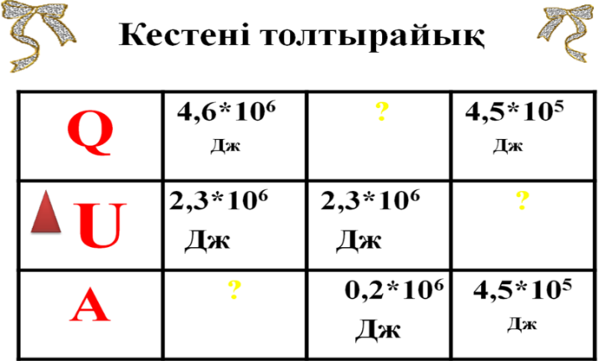 |  |  | Тапсырмаларды орындайды.  Кесте сызады.  Есептеулер жүргізіп кестені толтырады | ҚБ | Оқулық, формулалар
Сабақтың соңы  /10 мин/ | Есептер жинағынан  №1.102  №1.103 |  |  | Есептерді бірге талдайды | ҚБ
Оқу тапсырмасы |  | Тақырыпты оқу, формулаларды жаттау  Онлайн мектептегі тапсырмаларды орындау
Рефлексия

